**UML DİYAGRAMI**

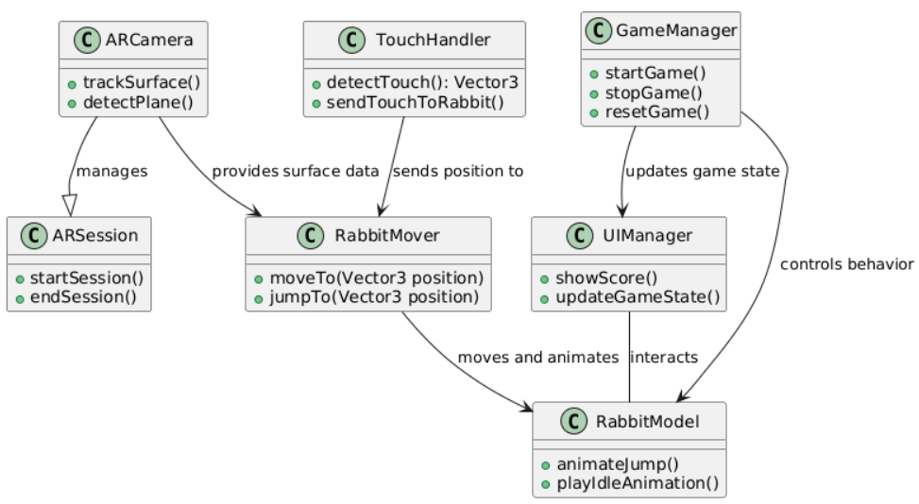

**Sınıf ve İlişkiler**

1. **ARSession (AR Oturumu)**:
   * **Görev**: AR ortamını başlatır ve yönetir. Proje içerisindeki tüm AR bileşenlerinin çalışması için temel altyapıyı sağlar.
   * **Yöntemler**:
     + startSession(): AR oturumunu başlatır.
     + endSession(): AR oturumunu sonlandırır.
   * **İlişkiler**:
     + **ARCamera** sınıfını yönetir.
2. **ARCamera (AR Kamera)**:
   * **Görev**: Kamera üzerinden yüzey algılama ve düzlem tanıma işlemlerini yapar. Kullanıcının cihazını fiziksel yüzeylere göre konumlandırır.
   * **Yöntemler**:
     + trackSurface(): Yüzey tarama işlemini başlatır.
     + detectPlane(): Algılanan yüzeylerde düzlem tanımlar.
   * **İlişkiler**:
     + **ARSession** tarafından yönetilir.
     + Algıladığı yüzey bilgilerini **RabbitMover** sınıfına gönderir.
3. **TouchHandler (Dokunma İşleyici)**:
   * **Görev**: Kullanıcı dokunuşlarını algılar ve bu dokunuşları tavşanın hareketini sağlayacak verilere dönüştürür.
   * **Yöntemler**:
     + detectTouch(): Kullanıcı dokunuşunu algılar ve bir Vector3 (koordinat) döndürür.
     + sendTouchToRabbit(): Dokunma bilgilerini **RabbitMover** sınıfına iletir.
   * **İlişkiler**:
     + Kullanıcı dokunuşlarını algılar ve bu bilgiyi **RabbitMover** sınıfına aktarır.
4. **RabbitMover (Tavşan Hareketi)**:
   * **Görev**: Tavşanın yüzeydeki hareketlerini kontrol eder. Kullanıcı dokunuşuna bağlı olarak tavşanı dokunulan pozisyona taşır.
   * **Yöntemler**:
     + moveTo(Vector3 position): Tavşanı verilen konuma taşır.
     + jumpTo(Vector3 position): Tavşanı zıplayarak belirlenen konuma hareket ettirir.
   * **İlişkiler**:
     + Dokunma bilgilerini **TouchHandler** sınıfından alır.
     + Tavşanın animasyonlarını başlatmak için **RabbitModel** ile etkileşime girer.
5. **RabbitModel (Tavşan Modeli)**:
   * **Görev**: Tavşan modelinin animasyonlarını yönetir. Hareket sırasında zıplama, bekleme veya diğer animasyonları oynatır.
   * **Yöntemler**:
     + animateJump(): Tavşanın zıplama animasyonunu başlatır.
     + playIdleAnimation(): Tavşanın bekleme (idle) animasyonunu başlatır.
   * **İlişkiler**:
     + **RabbitMover** sınıfından komut alır.
     + **GameManager** ile oyun durumu için bilgi alışverişinde bulunur.
6. **GameManager (Oyun Yöneticisi)**:
   * **Görev**: Oyun akışını yönetir. Oyun başlatma, bitirme ve sıfırlama işlemlerinden sorumludur.
   * **Yöntemler**:
     + startGame(): Oyunu başlatır.
     + stopGame(): Oyunu durdurur.
     + resetGame(): Oyunu sıfırlar.
   * **İlişkiler**:
     + **RabbitModel** ile tavşanın oyun içindeki davranışını kontrol eder.
     + **UIManager** ile oyun durumu ve skor bilgilerini kullanıcıya iletir.
7. **UIManager (Kullanıcı Arayüzü Yöneticisi)**:
   * **Görev**: Kullanıcıya geri bildirim sağlar. Skor, oyun durumu gibi bilgileri ekranda gösterir.
   * **Yöntemler**:
     + showScore(): Kullanıcıya skor bilgisini gösterir.
     + updateGameState(): Oyun durumunu kullanıcıya iletir.
   * **İlişkiler**:
     + **GameManager** ile etkileşimde bulunur.
     + Kullanıcıya **RabbitModel** üzerindeki değişiklikleri gösterir.

**Diyagramdaki İlişkilerin Anlamı**

* **ARSession - ARCamera (Yönetim)**: AR oturumunun başlaması için ARCamera'yı kontrol eder.
* **ARCamera - RabbitMover (Veri Sağlama)**: Algılanan yüzey bilgilerini RabbitMover’a gönderir.
* **TouchHandler - RabbitMover (Etkileşim)**: Kullanıcının dokunuşlarını tavşanın hareketine dönüştürür.
* **RabbitMover - RabbitModel (Hareket ve Animasyon)**: Hareket komutları verilir ve animasyon başlatılır.
* **GameManager - UIManager (Bilgi Paylaşımı)**: Oyun durumu ve skor bilgilerini paylaşır.